Installation du pilote QMYSQL pour Qt

Une connexion de base de données est représentée par un objet QsqlDatabase.
Qt utilise des pilotes (driver) pour communiquer avec les diverses API de base de données. Tous les pilotes ne sont pas fournis avec Qt, en raison de restriction de licence.
C’est le cas avec mysql
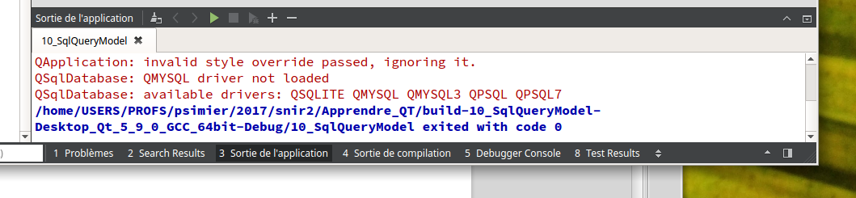
lors de l’exécution vous obtenez l’erreur suivante :
QMYSQL driver not loaded
Conclusion Le driver n’est pas présent, il est nécessaire de l’installer.

Etape 1 :
Recherche des librairies manquantes : en se plaçant dans le répertoire sqldrivers
cd /opt/Qt/5.9/gcc_64/plugins/sqldrivers
la commande ldd permet d’afficher les bibliothèques partagées nécessaires :
sqldrivers # ldd libqsqlmysql.so
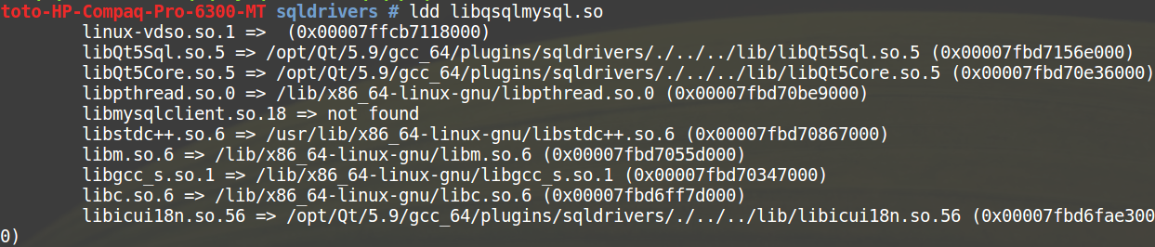
sur l’écran ci dessus on peut remarquer que la bibliothèque libmysqlclient.so.18 est manquante.

Etape 2 : Installation des paquets nécessaires :

apt-get update
apt-get install libssl-dev
apt-get install libmysqlclient-dev

Etape 3 : Récupérer les sources via /opt/Qt/MaintenanceTool

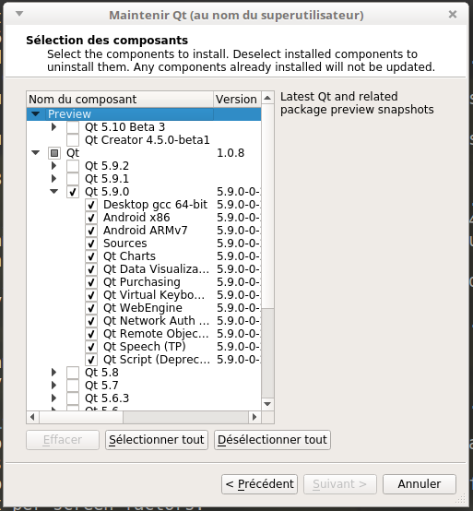

HP-Compaq-Pro sqldrivers # cd /usr/lib/x86_64-linux-gnu/
HP-Compaq-Pro x86_64-linux-gnu # ln -s libmysqlclient.so libmysqlclient_r.so
HP-Compaq-Pro x86_64-linux-gnu # ln -s libmysqlclient.so libmysqlclient_r.so.20
HP-Compaq-Pro x86_64-linux-gnu # ln -s libmysqlclient.so libmysqlclient_r.so.20.3.3
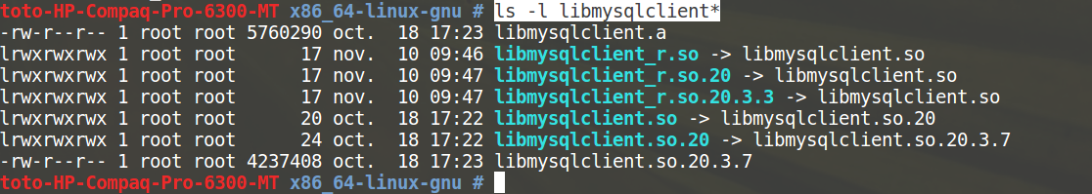

Etape 4: La compilation avec make
HP-Compaq-Pro sqldrivers # cd /opt/Qt/5.9/Src/qtbase/src/plugins/sqldrivers/mysql/
HP-Compaq-Pro sqldrivers # /opt/Qt/5.9/gcc_64/bin/qmake "INCLUDEPATH+=/usr/local/include" "LIBS+=-L/usr/local/lib -lmysqlclient_r" mysql.pro
Info: creating stash file /opt/Qt/5.9/Src/qtbase/.qmake.stash
HP-Compaq-Pro sqldrivers # make
on doit avoir un retour du type :
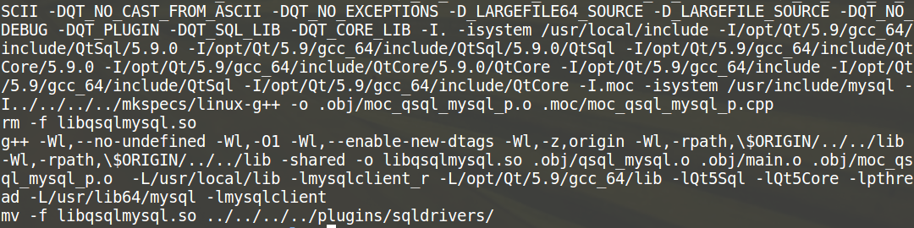
HP-Compaq-Pro sqldrivers # make install
